Warszawa, 1 października 2024

TISZ Festiwal Żydowskiego Jedzenia
RZEMIOSŁO
16-20.10.2024
TISZ Festiwal Żydowskiego Jedzenia, organizowany przez Muzeum Historii Żydów Polskich POLIN, odbędzie się w tym roku pod hasłem RZEMIOSŁO. Potrwa od środy do niedzieli (16 -20 października). To pięć wyjątkowych dni wypełnionych warsztatami kulinarnymi i rękodzielniczymi, spotkaniami, opowieściami, spacerami a… przede wszystkim smakowaniem. Festiwalowi goście spróbują dań inspirowanych kuchnią żydowską oraz przyjrzą się dawnym i nowym tradycjom rzemieślniczym. Dlatego w tym roku TISZ zaprosi do współpracy współczesnych rzemieślników. Kiedyś tak szeroko reprezentowanych w przedwojennych sztetlach i dużych miastach, dzisiaj ponownie obecnych i docenianych. Oczywiście opowieści o jedzeniu nie mogą obyć się bez samego jedzenia! Tradycyjnie już festiwal zadomowi się kulinarnie przy stołach w warszawskich barach mlecznych, na targu żywności i – całkiem premierowo – w Warszawskich Browarach, które także opowiedzą swoją historię.

TISZ (jid. stół) – w tradycji żydowskiej oznacza radosny czas spędzany na jedzeniu, piciu, śpiewaniu i rozmowach przy wspólnym stole. Taki też będzie tegoroczny TISZ Festiwal Żydowskiego Jedzenia. Od środy do niedzieli, od Muranowa po Pragę, od rana do wieczora. W muzeum i na targu, w barach mlecznych i eleganckich restauracjach Browarów Warszawskich! Będzie można gotować, piec, pleść, haftować, malować i spacerować , a przede wszystkim – degustować!
Festiwal rozpocznie „dzień targowy”! W środę, 16 października Muzeum POLIN zaprosi na śniadanie na targu w Fortecy Kręglickich, poprzedzone zakupami i spotkaniem z wytwórcami lokalnego, ekologicznego jedzenia. TISZ to także unikatowy moment, aby poznać zbiory z kolekcji POLIN związane z kulturą kulinarną (spotkanie z kolekcją „Oto obiekt” w czwartek, 17.10). A w wyjątkowy piątkowy wieczór, 18 października – po zgaszeniu świateł w muzeum – festiwalowi goście zasiądą przy stole w holu głównym do uroczystej kolacji szabatowej, przygotowanej z lokalnych i sezonowych produktów.
Mąka i wypieki będą jednym z głównych motywów siódmej edycji. Dlatego nie zabraknie opowieści o warszawskich młynach. Od warsztatów piekarskich „W żydowskiej piekarni” przez spacer i wyprawę na warszawską Pragę śladem mąki i chleba, aż po polsko-włoską podróż historyczną i wypieki z Alessią Di Donato.
Muzeum POLIN wyruszy także w miasto w towarzystwie zaprzyjaźnionych instytucji (Muzeum Warszawy, Państwowym Muzeum Etnograficznym i Muzeum Warszawskiej Pragi) oraz pozarządowych organizacji (Centrum Kultury Jidysz, JCC Warszawa). Będzie też można poudzielać się twórczo-rzemieślniczo! Wprawić się w wyszywaniu jidyszowych makatek z przysłowiami, malowaniu na szkle i wyplataniu koszyków na chleb z rodzinnym duetem wikliniarskim Siostry plotą.

„TISZ Festiwal to jedyny w Polsce festiwal poświęcony wyłącznie żydowskiemu jedzeniu i żydowskiej kulturze kulinarnej. Tegoroczny zainspirowała aktualna wystawa czasowa w Muzeum POLIN „(Po)żydowskie… Sztetl Opatów oczami Majera Kirszemblata”. Jego obrazy przywołują m.in. dawne zwyczaje związane z tradycjami stołu i pracą rzemieślniczą w niedużych miasteczkach – dawnych sztetlach. Dlatego proponujemy przyjrzenie się współczesnym wytwórcom-rzemieślnikom. Tym odnawiającym sztukę pieczenia chlebów w małych, lokalnych piekarenkach, osobom produkującym żywność na niedużą skalę czy np. wytwórcom wiklinowych koszy. Ten rzemieślniczy i lokalny wymiar produkcji jest jednym z elementów, za którym tęsknimy. Szczególnie w dużych miastach” – podsumowuje Magdalena Maślak, inicjatorka i kuratorka TISZ Festiwalu w Muzeum POLIN.
Premierowo w tym roku TISZ będzie codziennie obecny w Browarach Warszawskich, gdzie niektóre restauracje – specjalnie na edycję – przygotują dania inspirowane kuchnią żydowską. W sobotę, 19.10 festiwal przypomni historię tego wyjątkowego miejsca – browaru i jego okolic.
„Browary Warszawskie są jednym z kluczowych punktów na kulinarnej mapie stolicy, ale też miejscem otwartym na promowanie kultury. TISZ Festiwal Żydowskiego Jedzenia to wspaniała inicjatywa, która przybliża historię i tradycję kuchni żydowskiej. Dlatego z wielką przyjemnością przyłączyliśmy się do niej. Nasi restauratorzy zadbają o współczesne interpretacje dań, które zabiorą gości w podróż po smakach przedwojennej Warszawy – mówi Milena Nawrat, Marketing Manager z Echo Investment.
Jak co roku, pracownicy muzeum i wolontariusze, postawią przed POLIN kuczkę, czyli świąteczny szałas, w którym obchodzi się święto Sukot. I też tradycyjnie, ozdobią ją tematycznie – tym razem podążając śladami dawnych rzemieślników.

Głodnych POLIN zaprasza również do muzealnej restauracji Warsze, która z okazji festiwalu przygotowała specjalne degustacyjne menu.

Autorką oprawy graficznej 7. edycji TISZ Festiwalu jest Zofia Janina Borysiewicz.

TISZ Festiwal w 2022 roku został laureatem Nagrody Dziedzictwa Europejskiego / Nagrody Europa Nostra za „ogromne znaczenie dla ludzi w całej Europie i silny przykład dla innych społeczności o podobnej historii”.

Program Festiwalu: TISZ Festiwal Żydowskiego Jedzenia: RZEMIOSŁO | Muzeum Historii Żydów Polskich POLIN w Warszawie

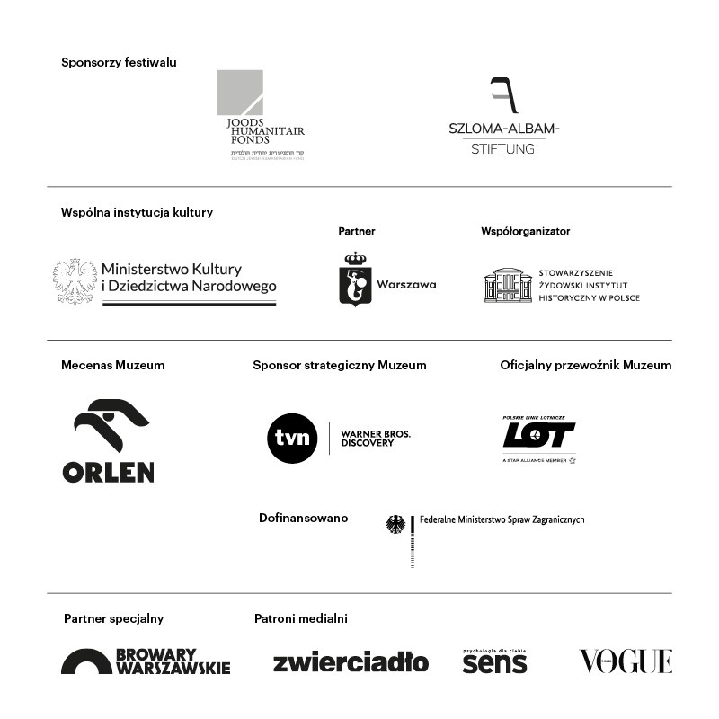

Kontakt dla mediów:
Biuro Prasowe Muzeum POLIN
Olga Kaliszewska
tel. +48 535 050 204
okaliszewska@polin.pl

Materiały prasowe i zdjęcia dostępne są na stronie: Dla mediów | Muzeum Historii Żydów Polskich POLIN w Warszawie

Program TISZ Festiwalu Żydowskiego Jedzenia: TISZ Festiwal Żydowskiego Jedzenia: RZEMIOSŁO | Muzeum Historii Żydów Polskich POLIN w Warszawie

